Set & Sket 2019

Julefrokost d. 22.11 Kl. 18:00

[](http://california-dreamers.dk/wp-content/uploads/2019/10/christmas-party-ideas.jpg)

Så er det Julefrokost tid. kom i klubben og få en hyggelig aften sammen med dine klub  
kammerater. tradition tro vil der være snaps til musikken og maden   
Husk at medbringe en gave til 25-30 kr. til gave legen.

S.U senest d. 08.11 enten i klubben eller til Marleen

Ingen Oktoberfest i år

Da der åbenbart ikke var stemning for, at klubben skulle afholde Oktoberfest i år.  
Er det aflyst.

Odin Meet 23-25.08

en stor dag for mig. Skal til Odin med min Impala, som ikke har været ude at køre i 21 år.  
Så jeg havde en del sommerfugle i maven da jeg tog afsted Fredag Formiddag.  
[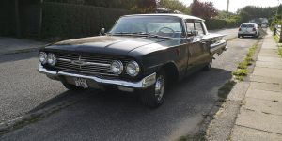](http://california-dreamers.dk/wp-content/uploads/2019/10/IMG_20190823_083046.jpg) [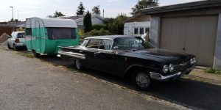](http://california-dreamers.dk/wp-content/uploads/2019/10/IMG_20190823_092926.jpg)  
Turen gik der ud af, og jeg mødtes med Søren olds ved storbælts broen. Ingen problemer  
ud over at den blev rimelig varm. Vi kørte videre over broen og til Langeskov, hvor vi lagde  
os midt i det hele, på træfpladsen.  
[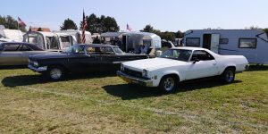](http://california-dreamers.dk/wp-content/uploads/2019/10/IMG_20190824_150700.jpg) [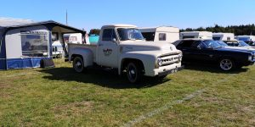](http://california-dreamers.dk/wp-content/uploads/2019/10/IMG_20190824_113219.jpg)  
Vejret var rigtig godt, og folk begyndte at fylde pladsen op. en tideligere medlem af klubben Lars  
havde jeg fået logget til at komme med. Så han kørte der over med min Elcamino. Må ha ham  
tilbage til rødderne igen. Fredag gik fint og vi ente i teltet om aftenen til en gang hygge  
med alle de andre rødder. Hyggelig aften.  
[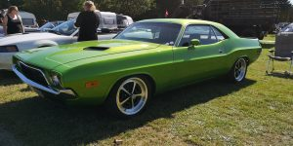](http://california-dreamers.dk/wp-content/uploads/2019/10/IMG_20190824_121139.jpg) [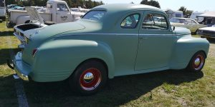](http://california-dreamers.dk/wp-content/uploads/2019/10/IMG_20190824_124012.jpg) [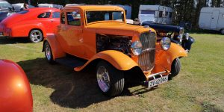](http://california-dreamers.dk/wp-content/uploads/2019/10/IMG_20190824_120651.jpg)  
Lørdagen gik med at kikke, snakke og diskutere biler / motor / bagtøj  
du ved min er større end din  . der blev også brændt en del dæk af på brænder pladsen.  
hyggelig Lørdag, men man kunne godt mærke at de fleste havde brændt det meste af energien af  
om Fredagen for teltet var halvtomt om aftenen. Men stadig en hyggelig aften.  
[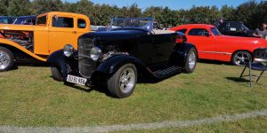](http://california-dreamers.dk/wp-content/uploads/2019/10/IMG_20190824_120635.jpg) [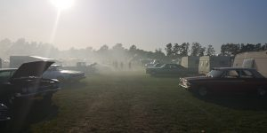](http://california-dreamers.dk/wp-content/uploads/2019/10/IMG_20190824_183737.jpg) [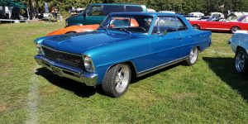](http://california-dreamers.dk/wp-content/uploads/2019/10/IMG_20190824_120051.jpg)  
Turen gik hjemad Søndag, og jeg kom helt hjem med Impalaen, så det var en vellykket jomfrutur  
til den´s første træf i rigtig langt tid.

Daydreamers Meet 19-21.07

Bilen og campingvogn blev pakket om Torsdagen, så jeg var klar om Fredagen til  
at køre til Tølløse tidligt Fredag formiddag. Da vi dukket op på pladsen fandt vi en plads  
som var bestilt til klub medlemmerne, som var inde på selve fodbolds banen ved festteltet  
[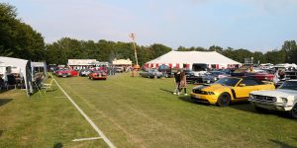](http://california-dreamers.dk/wp-content/uploads/2019/10/IMG_20190719_184753.jpg) [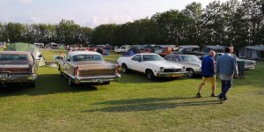](http://california-dreamers.dk/wp-content/uploads/2019/10/IMG_20190719_184802.jpg)  
Jeg lå ved siden af Søren Olds og derefter kom Allan og Hanne i deres Buick brune Campingvogn  
der rullet rimeligt mange biler ind på pladsen om Fredagen, så det var fedt.  
Vi fik noget aftensmad, og der gik “lidt” hygge fest i det med ping pong game og hygge snak.  
[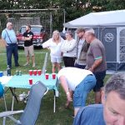](http://california-dreamers.dk/wp-content/uploads/2019/10/IMG_20190719_214340.jpg) [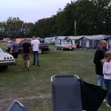](http://california-dreamers.dk/wp-content/uploads/2019/10/IMG_20190719_214346.jpg) [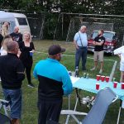](http://california-dreamers.dk/wp-content/uploads/2019/10/IMG_20190719_214336.jpg)  
Vi endte i teltet og det blev rimeligt sent. Dagen efter var det godt med en kande kaffe.  
Jeg snusede lidt rund på pladsen for at kikke på biler, og snakke med dem som jeg kendte.  
[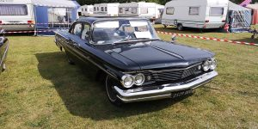](http://california-dreamers.dk/wp-content/uploads/2019/10/IMG_20190720_105140.jpg) [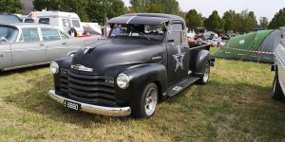](http://california-dreamers.dk/wp-content/uploads/2019/10/IMG_20190720_170115.jpg) [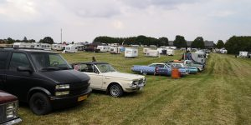](http://california-dreamers.dk/wp-content/uploads/2019/10/IMG_20190719_161552.jpg)  
Dagen gik der ud af og Lørdag aften blev ramt af en regnbyge. Ikke vildt men alligevel nok til at  
det blev lidt fugtigt. Men ikke så slemt som det plejer at blive.  
Søndagen stod på pakning og hjemtur. Hyggelig weekend.

US Gas Meet 27-30.06

Træf ved Kalundborg området. Det ser ud til at Kalundborg klubben har overtaget træf pladsen  
efter Mopar, da Mopar klubben er gået tilbage til kun at holde træf for Mopar biler.

Men man må sige at de havde forberedt pladsen positivt, da de har klargjort hele pladsen  
med strøm, så man stod ikke og skulle slås om strømmen   
Da jeg desværre kun kunne være der om Fredagen kunne jeg ikke få hele weekenden med.  
Men vejdet var godt og stemningen var positiv.  
[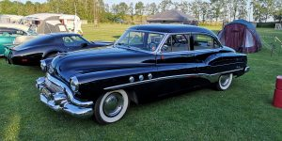](http://california-dreamers.dk/wp-content/uploads/2019/10/IMG_20190628_200706.jpg) [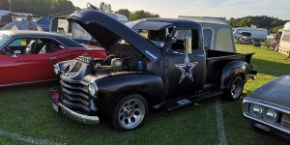](http://california-dreamers.dk/wp-content/uploads/2019/10/IMG_20190628_200056.jpg)  
Der var kommet godt med biler allerede om Torsdagen, så det var fedt. En del af klubben  
var dukket op og vi fik en sludder for en sladder.  
[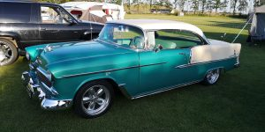](http://california-dreamers.dk/wp-content/uploads/2019/10/IMG_20190628_200729.jpg) [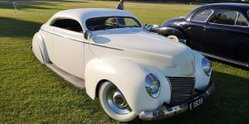](http://california-dreamers.dk/wp-content/uploads/2019/10/IMG_20190628_195107.jpg)  
Vi besluttede at bestille 20-24 pizzaer og lavede et langt bord. Spiste og hyggede.  
Christian og jeg kørte hjem desværre inden live musikken gik igang, så den må jeg have til gode  
en anden gang.

PartyRun

Vejret var godt da vi skulle sætte teltet op dagen før PartyRun. Og en masse medlemmer  
var dukket op for at give en hånd. Det tog ikke så langt tid. Temaet i år var  
Bits and Pieces, Oil and Greases.  
[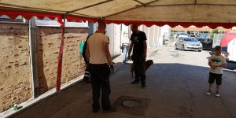](http://california-dreamers.dk/wp-content/uploads/2019/08/IMG_20190531_170620.jpg) [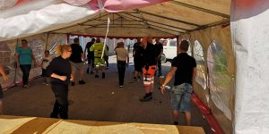](http://california-dreamers.dk/wp-content/uploads/2019/08/IMG_20190531_173818.jpg) [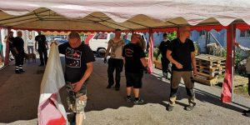](http://california-dreamers.dk/wp-content/uploads/2019/08/IMG_20190531_170635.jpg)  
[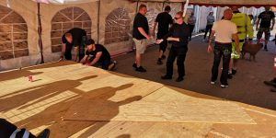](http://california-dreamers.dk/wp-content/uploads/2019/08/IMG_20190531_173814.jpg) [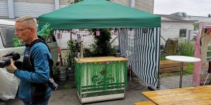](http://california-dreamers.dk/wp-content/uploads/2019/08/IMG_20190601_110630.jpg) [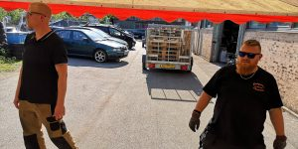](http://california-dreamers.dk/wp-content/uploads/2019/08/IMG_20190531_170626.jpg)  
Jeg havde en garage opgave hos mig, så der dukkede 21 biler op på en ellers meget stille lukket vej  
Opgaven hos mig gik ud på at finde de dele som manglede på en L6 235 som stod med et klæde over.  
Man fik 10 sek. når afdækningen blev fjernet til at finde de stumper som manglede.  
Derefter skulle man krydse dem af på tid på en seddel.  
[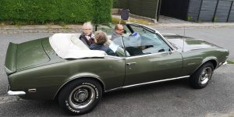](http://california-dreamers.dk/wp-content/uploads/2019/08/IMG_20190601_140654.jpg) [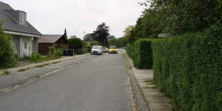](http://california-dreamers.dk/wp-content/uploads/2019/08/IMG_20190601_134449.jpg)  
Der var rigtig mange som var med på løbet. Rigtig hyggeligt.  
Efter løbet var det tilbage til klubben og passe fadbamseanlæget.  
Og mange var klar til de første kolde.  
[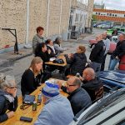](http://california-dreamers.dk/wp-content/uploads/2019/08/IMG_20190601_190846.jpg) [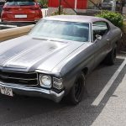](http://california-dreamers.dk/wp-content/uploads/2019/08/IMG_20190601_115910.jpg) [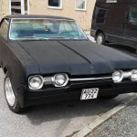](http://california-dreamers.dk/wp-content/uploads/2019/08/IMG_20190601_115958.jpg) [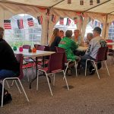](http://california-dreamers.dk/wp-content/uploads/2019/08/IMG_20190601_181955.jpg)  
[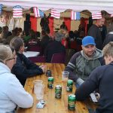](http://california-dreamers.dk/wp-content/uploads/2019/08/IMG_20190601_200951.jpg) [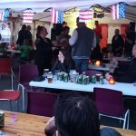](http://california-dreamers.dk/wp-content/uploads/2019/08/IMG_20190601_215732.jpg) [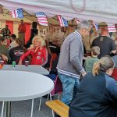](http://california-dreamers.dk/wp-content/uploads/2019/08/IMG_20190601_200839.jpg) [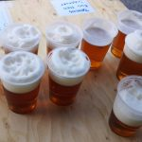](http://california-dreamers.dk/wp-content/uploads/2019/08/IMG_20190601_200854.jpg)  
Rigtig hyggelig dag med live musik som spillede 60ér og rockerbilly musik. FEDT  
Vejret kunne godt havde været lidt bedre, var pænt koldt, men det regnede ikke.  
Hyggelig Partyrun igen

TurtleBall Run & Meet

Vejret var heldigvis godt, så en tur til Tisville til Cruce skulle vi da.  
Jeg var på parkeringspladsen ved stranden ved 10 tiden, og der var pladsen allerede 70 % fyldt.  
Vi samlede os ved Søren Olds og spiste lidt morgenmad,  
imens vi hilste på alle vi kendte som kom forbi.

*Crusing pause ved tankstation*

Videoafspiller

00:00

00:30

Trafkalender for 2019 er her

[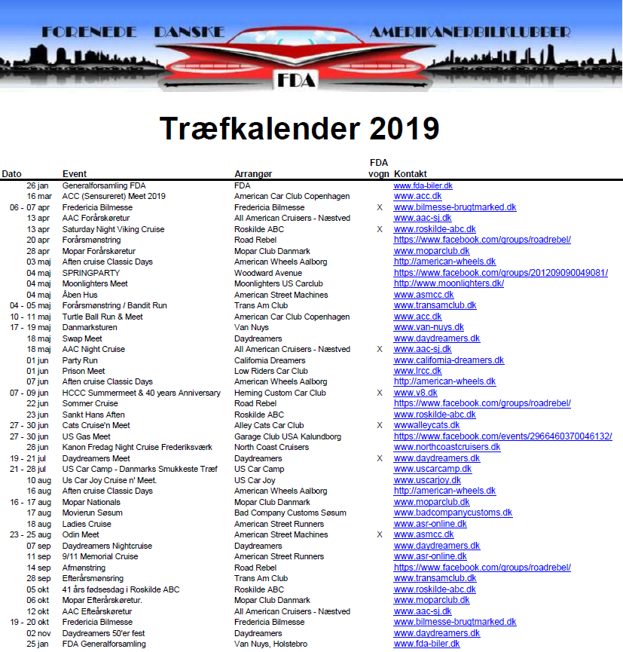](http://california-dreamers.dk/wp-content/uploads/2019/02/Tr%C3%A6fkalender2019.png)  
Link til pdf fil HER [ [FDA-Kalender-2019](http://california-dreamers.dk/wp-content/uploads/2019/02/FDA-Kalender-2019.pdf) ]

Godt Nytår Alle samen



Godt nytår alle samen.

Håber i er kommet godt ind i det nye år  
Et nyt år venter os med forhåbentligt mange gode træf.

Og mange gode hyggelige stunder sammen